БИЛЕТ
«Монтажник электрических подъемников»
(3 уровень квалификации)

Вопрос № 1

Электрический тормоз всех приводов (кроме гидравлического) должен удерживать грузонесущее устройство с каким грузом?
Варианты ответов:

- равным 100% номинальной; грузоподъемности;
- равным 110% номинальной; грузоподъемности;
- равным 115% номинальной; грузоподъемности;
- равным 125% номинальной грузоподъемности.

Вопрос № 2

Устройством безопасности платформы с гидравлическим приводом является:
Варианты ответов:

- запорный клапан;
- обратный клапан;
- разрывной клапан;
- предохранительный клапан.
Вопрос № 3

На рисунке цифрой 5 обозначено:

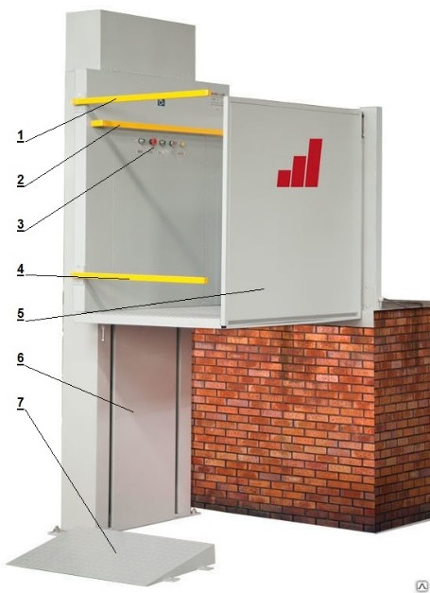
Варианты ответов:

- ограждение;
- калитка;
- пандус;
- трап.

Вопрос № 4

На рисунке под цифрой 1 показан:
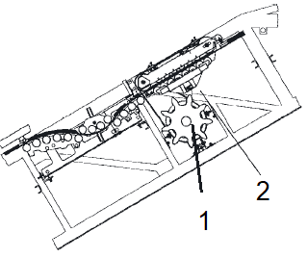
Варианты ответов:

- привод роликовой цепи;
- шестерня главного привода;
- приводной блок линейного привода поручней;
- шестерня аварийного тормоза.
Вопрос № 5

Как называется устройство, полностью обесточивающее лифт?
Варианты ответов:

- рубильник;
- вводное устройство;
- автомат защиты.
Вопрос № 6

Какая позиция на фото соответствует указатель уровня гидравлической жидкости?
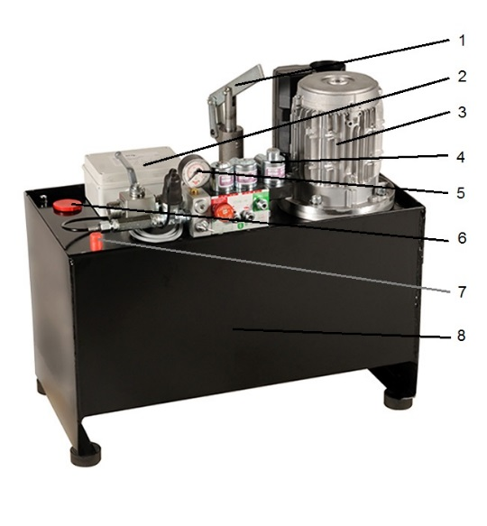

Варианты ответов:

- 1;
- 4;
- 6;
- 7.
Вопрос № 7

На рисунке под цифрой 7 изображено:
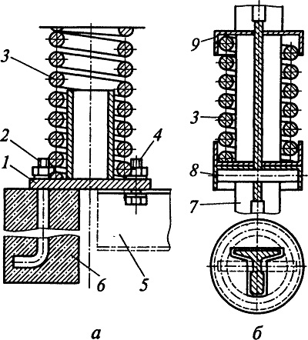
Варианты ответов:

- тарелка;
- направляющая;
- плита.
Вопрос № 8

Как проверить замок двери шахты?
Варианты ответов:

- толкать рукой створку двери в сторону открывания;
- сильно ударить по створке кулаком;
- при нахождении кабины и открытых дверях шахты осмотреть замок.

Вопрос № 9

Где располагается концевой выключатель СПК?
Варианты ответов:

- приямок шахты;
- машинное помещение;
- крыша кабины.
Вопрос № 10

Наличие и состояние средств индивидуальной защиты (СИЗ) должно проверяться периодически, но:
Варианты ответов:

- не реже 1 раза в месяц;
- не реже 1 раза в 3 месяца;
- не реже 1 раза в 6 месяцев;
- не реже 1 раза в год.

Вопрос № 11

Когда получатель отказывается от переданного поставщиком оборудования, он обязан:
Варианты ответов:

- незамедлительно отправить оборудование обратно поставщику;
- обеспечить ответственное хранение этого оборудования и незамедлительно уведомить поставщика;
- ничего не предпринимать.
Вопрос № 12

Удостоверение на право выполнения работ рабочий должен:
Варианты ответов:

- иметь при себе;
- хранить дома;
- хранить у непосредственного руководителя.

Вопрос № 13

Что относится к трудовым действиям монтажника электрических подъемников 3-го уровня квалификации, согласно Профессионального стандарта?
Варианты ответов:

- изготовление шаблона для провески шахты;
- вскрытие упаковки с оборудованием;
- привязка фактических размеров строительной части к габаритным размерам устанавливаемого оборудования.
Вопрос № 14

Электрический ток это:
Варианты ответов:

- явление направленного движения носителей электрических зарядов и (или) явление изменения электрического поля во времени, сопровождаемые магнитным полем;
- вид материи, определяемый двумя векторными величинами, которые характеризуют скорость и направление движения заряда;
- результат взаимодействия заряженной частицы и магнитного поля.

Вопрос № 15

В трубах кабельных или специальных коробках должны быть проложены:
Варианты ответов:

- изолированный или голый проводник, который проложен в общей оболочке с линейными проводниками;
- защитные проводники;
- изолированные проводники (без оболочки).

Вопрос № 16

Расстояние от корпуса ИЭТ до центра радиуса изгиба вывода для резисторов и конденсаторов при диаметре (толщине) вывода до 1мм включительно должна быть не менее:
Варианты ответов:

- 1 мм;
- 2 мм;
- 3 мм;
- 4 мм;
- 5 мм.
Вопрос № 17

При выполнении монтажа накруткой не допускается:
Варианты ответов:

- применять модифицированные бандажные изделия;
- нахлест витков друг на друга в соединении;
- прилегание конца последнего витка соединения к контактному штырю.

Вопрос № 18

Что из перечисленного монтируют первым?
Варианты ответов:

- кабели, жгуты, проводки;
- вводное устройство;
- датчики, периферийная аппаратура.

Вопрос № 19

Для обеспечения безопасности обслуживающего персонала, находящегося на крыше кабины необходимо, что бы над кабиной оставалось свободное пространство, достаточное для размещения параллелепипеда размером не менее:
Варианты ответов:

- 500х600х800мм;
- 400х700х900мм;
- 500х600х700мм;
- 400х500х600мм.
Вопрос № 20

При какой высоте этажа необходимо устанавливать дополнительные подмости с таким расчетом, чтобы расстояние между щитами по высоте было не менее 1,8 и не более 3 м?
Варианты ответов:

- 2,6 м;
- 3,6 м;
- 4,6 м;
- 5,6 м.

